МБУК «Межпоселенческая библиотека»

муниципального образования Темрюкский район

Методико-библиографический отдел

2018 год

Свет Православия
Ежегодный
библиографический указатель

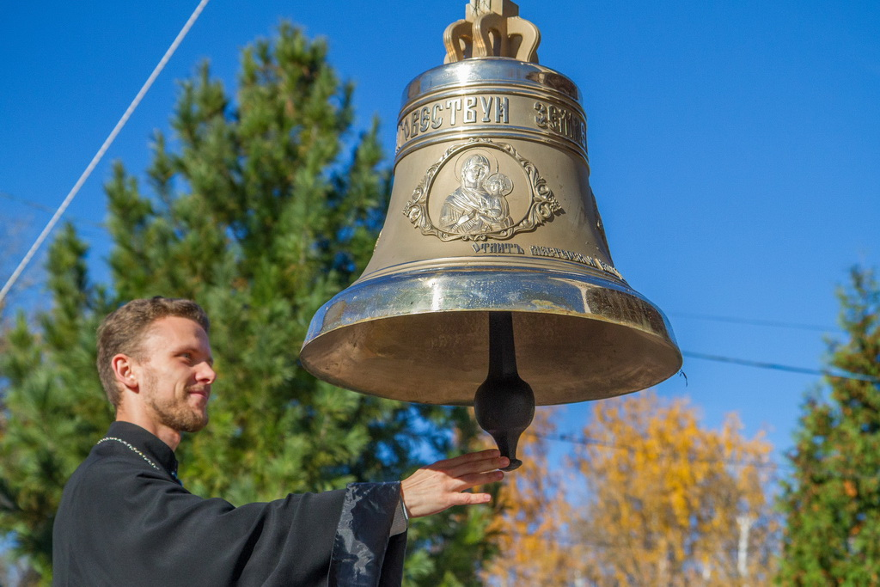

Выпуск №7

г. Темрюк
2018
ББК 91.9:86.(2Рос-4Кра)
С 24

Составитель: главный библиограф И. В. Попова

Ответственный за выпуск:
директор МБУК «Межпоселенческая
библиотека» МО Темрюкский район Л. Б. Асланова

Свет Православия [Текст]: библиографический указатель / МБУК «Межпоселенческая библиотека» МО Темрюкский район, методико-библиографический отдел ; составитель И. В. Попова ; отв. за выпуск Л. Б. Асланова. – Темрюк, 2018. - 7 с.

Ежегодный библиографический указатель «Свет Православия» включает в себя информацию о книгах и статьях из периодических изданий по теме «Распространение и развитие Православия на Таманском полуострове». Кроме того, список дает краткие сведения о наиболее значимых событиях и фактах по представленной теме. При его составлении использованы материалы из фонда Межпоселенческой библиотеки.
Указатель адресован духовенству, преподавателям и учащимся светских и духовных учреждений, историкам, краеведам и всем, кому дорого духовное наследие нашего самобытного края – цветущей Тамани.
ЯНВАРЬ
1. Журман, М. Светлый праздник – Рождество Христово [Текст] / М. Журман //Орбита.- 2018.- 25 февраля.- С. 31.
О краевом этапе фестиваля «Светлый праздник – Рождество Христово» в котором приняли участие ребята из Темрюкского района.

ФЕРАЛЬ
2. Гости съезжались на бал [Текст] //Орбита.- 2018.- 15 февраля.- С. 18.
В День православной молодежи в Доме культуры состоялся Сретенский бал.

3. Сретение Господне [Текст] //Орбита.- 2018.- 8 февраля.- С. 5.
В День православной молодежи в Доме культуры состоится Сретенский бал.

4. Сретенский бал – в Темрюке [Текст] //Таманский вестник.- 2018.- 15 февраля.- С. 4.
В День православной молодежи в Доме культуры состоялся Сретенский бал.

АПРЕЛЬ
5. Колмык, В. (протоиерей). Со Светлым праздником Пасхи! [Текст] /В. Колмык // Тамань.- 2018.- 2-9 апреля.- С. 9. – Орбита. – 2018. – 5 апреля. – С. 4.
Благочинный Темрюкского округа, протоиерей Виктор Колмык поздравляет верующих с праздником.

МАЙ
6. В Святую Троицу священнослужители поздравили пациентов ЦРБ [Текст] // Таманский вестник. – 2018. – 30 мая. – С. 3.

ИЮНЬ
7. Казаки учатся [Текст] // Тамань. - 4-10 июня. – С. 11.
В Новороссийском казачьем кадетском корпусе состоялся обучающий семинар по преподаванию курса «Духовно-нравственное окормление и воцерковление казачества», в котором приняли участие казаки Темрюкского района.

8. Ретивская, Л. Дороги к счастью [Текст] / Л. Ретивская // Тамань. - 18-24 июня. – С. 12.
Лидия Ретивская рассуждает о душе и счастье.

9. Святыни на таманской земле [Текст] // Тамань. - 2018. - 25 июня. - 1 июля. - С. 13. - Орбита. – 2018. – 28 июня. – С. 4.
(Материал в газете «Орбита» опубликован с некоторыми изменениями)
С 1 по 3 июля в храмах Темрюка будет пребывать ковчег с частицами мощей святого Великомученика и Целителя Пантелеимона и святых бессребреников и чудотворцев Космы и Дамиана из Спасо-Преображенской мужской общины Каменской епархии города Каменско-Уральского.

ИЮЛЬ
10. В День крещения Руси - в Темрюке [Текст] // Таманский вестник. – 2018. – 31 июля. – С. 1; 4.
О праздничном богослужении в храме святого благоверного князя Александра Невского г. Темрюка по случаю Дня памяти святого равноапостольного князя Владимира и 1030-летия со дня Крещения Руси.

АВГУСТ
11. В храме Александра Невского [Текст] // Тамань. – 2018. – 6-12 августа. – С. 3.
В храме Александра Невского города Темрюка будет пребывать икона с частицами мощей святого Великомученика и Целителя Пантелеимона. 9 августа икона будет перенесена в районную больницу.

12. В храме Александра Невского [Текст] // Тамань. – 2018. – 20-26 августа. – С. 15.
В храме Александра Невского города Темрюка будет пребывать икона с частицами мощей Святителя Спиридона Тримифунтского.

СЕНТЯБРЬ
13. Колмык, В. (протоиерей). Воздвижение Креста Господня [Текст] /В. Колмык // Орбита.- 2018.- 27 сентября.- С. 5.
О празднике Воздвижение Креста Господня пишет настоятель храма Святого Благоверного князя Александра Невского г. Темрюка В. Колмык.

14. Колмык, В. (протоиерей). Святыни в Темрюке [Текст] /В. Колмык // Орбита.- 2018.- 27 сентября.- С. 5.
С 27 сентября по 2 октября в Темрюкском благочинии будут пребывать святыни: ковчег с частицами святых мощей святого великомученика Георгия Победоносца и святого праведного Алексия - человека Божия из Спасо-Преображенской мужской общины Каменской епархии города Каменско-Уральского.

ОКТЯБРЬ
15. Великие святыни в Темрюке [Текст] // Тамань. - 2018. - 22-28 октября. – С. 27.
С 24 по 26 октября в Темрюке будут пребывать ковчег с частицами святых мощей угодников Божиих.

НОЯБРЬ
16. Рябыш, В. Духовная поддержка чернобыльцам [Текст] / В. Рябыш // Тамань. - 2018. - 12-18 ноября. – С. 4.
Темрюкская общественная организация «Чернобыль» многие годы получает духовную поддержку настоятеля храма святого Архистратига Михаила Николая Вороны.

ДЕКАБРЬ
17. Колмык, В. (протоиерей). С Рождеством Христовым! [Текст] /В. Колмык //Тамань.- 2018.- 24-30 декабря.- С. 4.
Благочинный Темрюкского округа, протоиерей Виктор Колмык поздравляет верующих с праздником.

18. Колмык, В. (протоиерей). 7 января - Рождество Господа и Спаса нашего Иисуса Христа [Текст] /В. Колмык //Орбита.- 2018.- 27 декабря.- С. 3.
Настоятель храма Святого Благоверного князя Александра Невского г. Темрюка, протоиерей Виталий Колмык поздравляет верующих с праздником.

19. Путь миссионерства: от Парагвая до Темрюка [Текст] : интервью / беседовала Е. Чуприна //Орбита.- 2018.- 27 декабря.- С. 3-4.
Интервью с настоятелем темрюкского храма-часовни Святого Лазаря иереем Игорем Терентьевым.

Х Р О Н И К А

О С Н О В Н Ы Х С О Б Ы Т И Й

2018 г. (1-3 июля) – В храмах Темрюка пребывал ковчег с частицами мощей святого Великомученика и Целителя Пантелеимона и святых бессребреников и чудотворцев Космы и Дамиана из Спасо-Преображенской мужской общины Каменской епархии города Каменско-Уральского.

2018 г. (август) - В храме Александра Невского города Темрюка пребывала икона с частицами мощей святого Великомученика и Целителя Пантелеимона. 9 августа на час икона была перенесена в районную больницу.

2018 г. (22-26 августа) - В храме Александра Невского города Темрюка пребывала икона с частицами мощей Святителя Спиридона Тримифунтского.

2018 г. (27 сентября - 2 октября) - В Темрюкском благочинии пребывали святыни: ковчег с частицами святых мощей святого великомученика Георгия Победоносца и святого праведного Алексия - человека Божия из Спасо-Преображенской мужской общины Каменской епархии города Каменско-Уральского.

2018 г. (24-26 октября) - В Темрюке пребывал ковчег с частицами святых мощей угодников Божиих.

_______________________________________________________
При составлении раздела «Хроника основных событий» использованы материалы газет «Тамань», «Орбита», «Наш район» за 2018 год.

МБУК «Межпоселенческая библиотека»
МО Темрюкский район
г. Темрюк, ул. Ленина, 88
Тел., факс: (861-48) 6-04-27; 5-23-93
e-mail:knigatem@rambler.ru
Сайт: www.bibliotemryuk.ru

